ANIMACIONES

Las animaciones hacen que una presentación en PowerPoint sea mas vistosa si se usa de forma correcta o tediosa cuando se usa en exceso. La animación se hace sobre los objetos de la barra de dibujo (flechas, imágenes, auto formas, cuadros, etc.)

Los pasos para animar son:
- se selecciona el objeto
- se da clic derecho/ personalizar animación

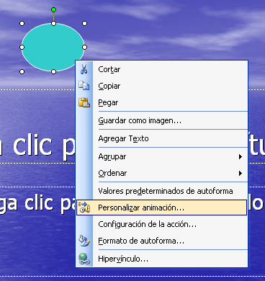
- aparecerá un recuerdo en la parte derecha de la pantalla donde podrás modificar las propiedades de animación del objeto que seleccionaste
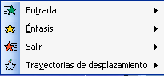
- 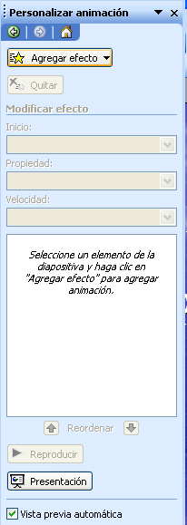
Lo primero es escoger el tipo de animación
Estos son los tipos de animaciones:
- entrada.- al entrar la diapositiva no se verá el objeto hasta que la animación se ejecute
- énfasis: el objeto ya debe estar visible y lo que hace es revelar que existe ¡heey aquí estoy!
- salir: el objeto desaparece de la pantalla
- trayectoria de desplazamiento: esta nos permite mover los objetos dentro de la diapositiva, simulando vida

- al escoger el efecto la pantalla de animación cambia para dar las opciones que puede tener el efecto, como el tiempo en el que se ejecutará, la velocidad a la que correrá la animación, y solo algunos efectos tendrá opciones del tipo de entrada.

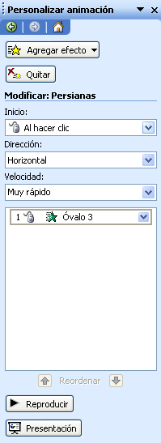
La opciones de inicio: son al hacer clic, después de la anterior y con la anterior, esta si quieres que sea totalmente automático debes ver orden de entrada de los objetos y colocar el primero con el inicio con la anterior para que entre el efecto con la diapositiva y los demás el inicio después de la anterior para que se vean en secuencia

